NOTAS DE GESTIÓN ADMINISTRATIVA

- Introducción:

Los Estados Financieros de los entes públicos, proveen de información financiera a los principales usuarios de la misma, al Congreso y a los ciudadanos.
El objetivo del presente documento es la revelación del contexto y de los aspectos económicos financieros más relevantes que influyeron en las decisiones del período, y que deberán ser considerados en la elaboración de los estados financieros para la mayor comprensión de los mismos y sus particularidades.
De esta manera, se informa y explica la respuesta del gobierno a las condiciones relacionadas con la información financiera de cada período de gestión; además, de exponer aquellas políticas que podrían afectar la toma de decisiones en períodos posteriores.

Describir el panorama Económico y Financiero:

Este Municipio inicia el ejercicio 2023 con un presupuesto de Egresos Aprobado de
$ 224,907,774.46 (Son doscientos veinte y cuatro millones novecientos siete mil setecientos setenta y cuatro pesos 46/100 M.N.) de los ingresos principales son las Participaciones Federales, Impuesto Predial Urbano Impuesto Predial Urbano, Etc.
Al cierres del ejercicio 2023, quedó un remanente de $ 19,966,584.52 (son diecinueve millones novecientos sesenta y seis mil quinientos ochenta y cuatro pesos 52/100 M.N), el cual se aplicará en este ejercicio 2023, en obra pública, compra de maquinaria, capacitaciones de personal, los recursos corresponden a Libre Disposición, ipr y participaciones estatales.

Autorización e Historia:

  - Fecha de creación del ente.

El Municipio obtiene su registro Federal de Contribuyentes el 02 de septiembre de 1997 ante la secretaria de Hacienda y Crédito Público

Organización y Objeto Social:

  - Objeto social.

Administración Pública Municipal

Principal actividad.

Prestar Servicios Públicos a la población de conformidad al artículo 115 de la Constitución Política de los Estados Unidos Mexicanos, art. 110 de la Constitución Política para el Estado de Sinaloa,
    - Agua potable, drenaje, alcantarillado, tratamiento y disposición de sus aguas residuales

    - Alumbrado público

    - Limpia, recolección, traslado, tratamiento y disposición final de residuos
    - Mercados y centrales de abasto

    - Panteones
    - Rastro
    - Calles, parques y jardines y su equipamiento
    - Seguridad pública
    - Tránsito y Vialidad
    - Transporte Público Urbano y Suburbano en ruta fija
    - Estacionamientos públicos
    - Educación
    - Bibliotecas públicas y Casas de la Cultura
    - Asistencia y salud pública
    - Protección civil
    - Desarrollo urbano y rural

Ejercicio fiscal.

2023 (enero a diciembre)

Régimen jurídico.

Institución de orden público, base de la división territorial y de la organización política y administrativa del Estado de Sinaloa, con personalidad jurídica y patrimonio propio, autónomo en su Gobierno Interior y con libre administración de su Hacienda, de acuerdo al artículo 115 de la Constitución Política de los Estados Unidos Mexicanos, Art.110 de la Constitución Política para el Estado de Sinaloa y Art.3 de la Ley de Gobierno Municipal para el Estado de Sinaloa.
Persona Moral con fines no lucrativos.

Consideraciones fiscales del ente:

IMPUESTO SOBRE LA RENTA
    - Persona Moral no contribuyente por la percepción de sus ingresos, de conformidad con los artículos 93, 94 y 102 de la Ley del Impuesto Sobre la Renta.
    - Retenedor por los pagos por servicios personales subordinados, de conformidad con el artículo, 110 y 113 de Ley del Impuesto Sobre la Renta.
    - Retenedor por los pagos por asimilados a salarios de conformidad con el artículo, 110 y 113 de Ley del Impuesto Sobre la Renta.
    - Retenedor por los pagos por servicios personales independientes de conformidad con el artículo 102, 120 y 127 de la Ley del Impuesto Sobre la Renta.
    - Retenedor por los pagos por Arrendamiento de Inmuebles de conformidad con el artículo 102, 141 y 143 de la Ley del Impuesto Sobre la Renta.

IMPUESTO AL VALOR AGREGADO ID DESCRIPCION

1 | REGIDORES
2 | PRESIDENCIA MUNICIPAL
3 | SECRETARÍA DE LA PRESIDENCIA
4 | SÍNDICO PROCURADOR
5 | SECRETARÍA DEL AYUNTAMIENTO
6 | DIRECCIÓN DE GOBIERNO
7 | DIRECCIÓN DE PARTICIPACIÓN SOCIAL
8 | DIRECCIÓN DE CULTURA
9 | SINDICATURA LA REFORMA
10 | SINDICATURA ALHUEY
11 | SINDICATURA COLONIA AGRICOLA MEXICO
12 | SINDICATURA COLONIA AGRICOLA INDEPENDENCIA
13 | SINDICATURA GUSTAVO DIAZ ORDAZ
14 | SINDICATURA DE LA ILAMA
15 | SINDICATURA LEOPOLDO SANCHEZ CELIS
16 | SINDICATURA COSTA AZUL
17 | DIRECCIÓN DE DESARROLLO ECONÓMICO
18 | DIRECCION DE TURISMO
19 | TESORERIA MUNICIPAL
20 | DIRECCION DE EGRESOS
21 | DIRECCION DE INGRESOS
22 | DIRECCION DE ADMINISTRACION
23 | DIRECCION GENERAL DE OBRAS Y SERVICIOS PUBLICOS
24 | DIRECCION DE ATENCION A LA JUVENTUD
25 | DIRECCION GENERAL DE BIENESTAR
26 | DIRECCION DE ECOLOGIA
27 | DIRECCION MUNICIPAL DE LA MUJER
28 | GASTOS ADMINISTRATIVOS
30 | CONSTRUCCIONES
31 | FONDO DE INFRAESTRUCTURA SOCIAL
32 | FONDO DE FORTALECIMIENTO MUNICIPAL
33 | SISTEMA MUNICIPAL DIF ANGOSTURA
34 | INSTITUTO DEL DEPORTE
35 | ADEFAS
37 | SEGURIDAD PUBLICA CUENTA CORRIENTE
40 | UNIDAD DE PLANEACIÓN E INNOVACIÓN
41 | UNIDAD DE ATENCIÓN CIUDADANA

42 | UNIDAD DE COMUNICACIÓN SOCIAL
43 | UNIDAD DE TRANSPARENCIA Y RENDICIÓN DE CUENTAS
45 | SUPERVISION DE OBRA
46 | REMANENTE APOYOS FINANCIEROS 2022
47 | REMANENTE DE IPR PRODUCTIVO AÑOS ANTERIORES
48 | CONVENIO DE PAVIMENTACION (REGURALIZACION DE VEHICULOS DE  PROCEDENCIA EXTRANJERA)

    - Artículo 3o.- La Federación, el Distrito Federal, los Estados, los Municipios, los organismos descentralizados, las instituciones y asociaciones de beneficencia privada, las sociedades cooperativas o cualquiera otra persona, aunque conforme a otras leyes o decretos no causen impuestos federales o estén exentos de ellos, deberán aceptar la traslación a que se refiere el artículo primero y, en su caso,

pagar el impuesto al valor agregado y trasladarlo, de acuerdo con los preceptos de esta Ley. La Federación, el Distrito Federal, los Estados, los Municipios, así como sus organismos. Los Estados, el

    - Distrito federal y los Municipios, así como sus organismos descentralizados no efectuarán la retención a que se refiere el párrafo tercero del artículo 3o.

IMPUESTO LOCAL SOBRE NOMINAS

      - Contribuyente por los pagos efectuados por servicios personales subordinados conforme al Art.17 Ley de Hacienda del Estado de Sinaloa.

Estructura organizacional básica.

ID DESCRIPCION

Estructura Administrativa:
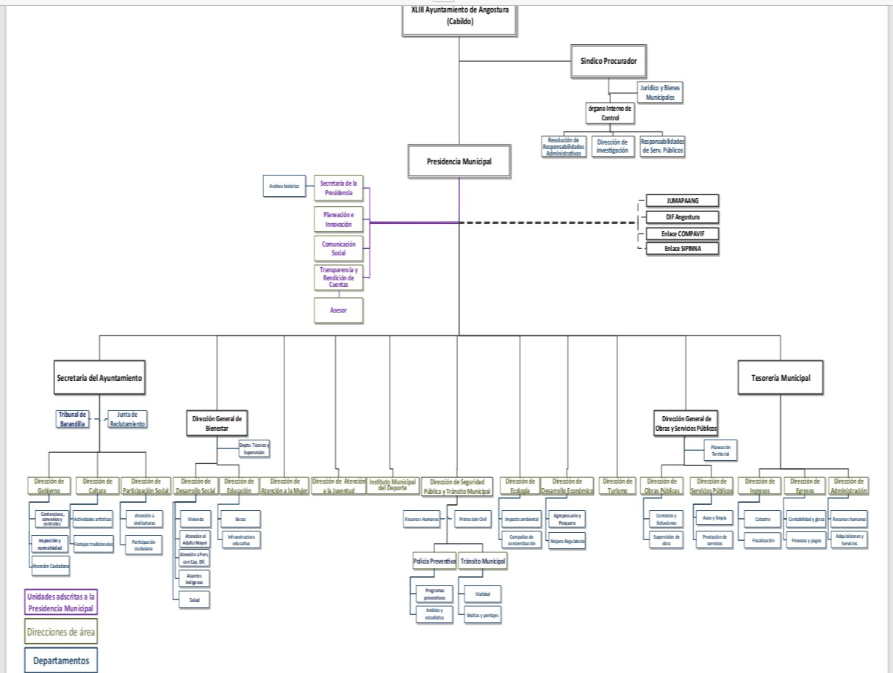

  - Fideicomisos, mandatos y análogos de los cuales es fideicomitente o fiduciario.

- Bases de Preparación de los Estados Financieros:

  - Si se ha observado la normatividad emitida por el CONAC y las disposiciones legales aplicables.
    - Se ha observado toda la normatividad emitida por el CONAC

    - La Ley de Ingresos para el Municipio

    - La Ley de Hacienda para los Municipios del Estado de Sinaloa

    - Ley de Fiscalización del Estado de Sinaloa

    - Otras Disposiciones aplicables a todos los Municipios de Sinaloa

La normatividad aplicada para el reconocimiento, valuación y revelación de los diferentes rubros de la información financiera, así como las bases de medición utilizadas para la elaboración de los estados financieros; por ejemplo: costo histórico, valor de realización, valor razonable, valor de recuperación o cualquier otro método empleado y los criterios de aplicación de los mismos.

El total de las operaciones están reconocidas a su Costo Histórico

Postulados básicos.

Los Emitidos por el CONAC:

- Sustancia Económica

- Entes Públicos

- Existencia Permanente

- Revelación Suficiente

- Importancia Relativa

- Registro e Integración Presupuestaria

- Consolidación de la Información Financiera

- Devengo Contable

- Valuación

- Dualidad Económica

- Consistencia

Normatividad supletoria.

Las permitidas por la Normatividad del CONAC:

    - Aplicación personalizada del Cuarto Nivel de COG

    - Aplicación personalidad del Tercer y Cuarto Nivel del CRI

    - Aplicación Personalizada a partir del Quinto Nivel permitido del Plan de Cuentas

Para las entidades que por primera vez estén implementando el base devengado de acuerdo a la Ley de Contabilidad, deberán:

Revelar las nuevas políticas de reconocimiento: De a cuerdo a lo establecido por el CONAC. INGRESOS
Devengado. - Cuando exista jurídicamente el derecho al cobro.

Recaudado. - Cuando existe el cobro en efectivo o cualquier otro medio de pago

EGRESOS

Comprometido. - Cuando se existe la aprobación por una autoridad competente de un acto administrativo, u otro instrumento jurídico que formaliza una relación jurídica con terceros para la adquisición de bienes y servicios.
Devengado. - Cuando se reconoce de una obligación de pago a favor de terceros por la recepción de conformidad de bienes, servicios contratados.
Ejercido. - Cuando se emite una cuanta por liquidar aprobada por la autoridad competente Pagado. - Cuando se realiza la cancelación total o parcial de las obligaciones de pago.
‐Revelar los cambios en las políticas, la clasificación y medición de las mismas, así como su impacto en la información financiera:
- Políticas de Contabilidad Significativas:

  - Actualización:

A lo largo de la Historia de este Ente, no se ha utilizado ningún Método para la Actualización del Valor de los Activos, Pasivos y Hacienda Pública y/o Patrimonio.

Informar sobre la realización de operaciones en el extranjero y de sus efectos en la información financiera gubernamental:
Durante el cierre de diciembre de 2023, no se han realizado operaciones en Moneda Extranjera, y en todo caso si se realizara alguna, invariablemente el registro se realizará en su equivalente en Moneda Nacional al tipo de cambio del día de la operación

Método de valuación de la inversión en acciones de Compañías subsidiarias no consolidadas y asociadas:
No se tienen acciones de algún otro Ente

Sistema y método de valuación de inventarios y costo de lo vendido:

No existen productos para procesos en inventarios, ya que la adquisición de los bienes es para consumo inmediato llevando directamente el costo al gasto.

Beneficios a empleados:

No se tienen reservas para beneficios futuros de los empleados, más que las contempladas anualmente en le presupuesto de egresos del ejercicio presente.

Provisiones:

Se reconoce una provisión cuando existe una obligación presente (legal o asumida) resultante de un evento pasado a cargo del Municipio, es probable se presente la salida de recursos económicos como medio para liquidar dicha obligación y la obligación se puede estimar razonablemente.

Reservas:

No se cuenta con Reservas

Cambios en políticas contables y corrección de errores junto con la revelación de los efectos que se tendrá en la información financiera del ente público, ya sea retrospectivos o prospectivos:
El cambio en las políticas contables se ve del ejercicio 2011 al ejercicio 2012 provocado por la implementación de los momentos contables de los Ingresos y Egresos normados por el CONAC.

Reclasificaciones:

No existe reclasificaciones importantes

Depuración y cancelación de saldos:

No existe reclasificaciones importantes

Posición en Moneda Extranjera y Protección por Riesgo Cambiario:

  - Activos en moneda extranjera:

No se tienen Activos en moneda extranjera

Pasivos en moneda extranjera:

No se tienen Pasivos en moneda extranjera

Posición en moneda extranjera

No se tienen operaciones en moneda extrajera

Tipo de cambio:

No se tienen operaciones en moneda extranjera

Equivalente en moneda nacional:

No se tienen operaciones en moneda extrajera

Reporte Analítico del Activo:

  - Vida útil o porcentajes de depreciación, deterioro o amortización utilizados en los diferentes tipos de activos:
Hasta 2011, no se ha reconocido depreciación de los bienes y para el año 2012 en apego al artículo SEPTIMO de las Reglas Específica del registro y Valoración del Patrimonio, se inicia el reconocimiento de la misma.

Cambios en el porcentaje de depreciación o valor residual de los activos:

Hasta 2011, no se ha reconocido depreciación de los bienes y para el año 2012 en apego al artículo SEPTIMO de las Reglas Específica del registro y Valoración del Patrimonio, se inicia el reconocimiento de la misma.

Importe de los gastos capitalizados en el ejercicio, tanto financieros como de investigación y desarrollo:
No se tienen este tipo de gastos

Riesgos por tipo de cambio o tipo de interés de las inversiones financieras:

No se tienen inversiones financieras en moneda extranjera

Valor activado en el ejercicio de los bienes construidos por la entidad:

Los bienes construidos durante 2012 se reconocen dentro de ACTIVO a su costo histórico, de conformidad con el artículo 29 de la Ley General de Contabilidad Gubernamental.

Otras circunstancias de carácter significativo que afecten el activo, tales como bienes en garantía, señalados en embargos, litigios, títulos de inversiones entregados en garantías, baja significativa del valor de inversiones financieras, etc.:
No se tienen situaciones importantes que afecten los activos del Ente

Desmantelamiento de Activos, procedimientos, implicaciones, efectos contables:

No se tienen desmantelamiento de Activos

Administración de activos; planeación con el objetivo de que el ente los utilice de manera más efectiva:
Se utilizan los activos con la operación y mantenimiento óptimo.

Adicionalmente, se deben incluir las explicaciones de las principales variaciones en el activo, en cuadros comparativos como sigue:
- Inversiones en valores:

No se tienen inversiones en valores.

Patrimonio de Organismos descentralizados de Control Presupuestario Indirecto:

No se tiene Patrimonio en Organismos descentralizados de Control Presupuestario Indirecto

Inversiones en empresas de participación mayoritaria:

No se tiene inversión en este tipo de empresas.

Inversiones en empresas de participación minoritaria

No se tiene inversión en este tipo de empresas.

Patrimonio de organismos descentralizados de control presupuestario directo, según corresponda:
No se tiene Patrimonio en Organismos descentralizados de Control Presupuestario directo

Fideicomisos, Mandatos y Análogos:

  - Por ramo administrativo que los reporta:

No se cuenta con Fideicomisos, Mandatos y Análogos

Enlistar los de mayor monto de disponibilidad, relacionando aquéllos que conforman el 80% de las disponibilidades:
No se cuenta con Fideicomisos, Mandatos y Análogos

Reporte de la Recaudación:

  - Análisis del comportamiento de la recaudación correspondiente al ente público o cualquier tipo de ingreso, de forma separada los ingresos locales de los federales:
Se presenta por separado en el informe de la ley de ingresos

Proyección de la recaudación e ingresos en el mediano plazo:

Se estima que la recaudación solamente crecerá por los porcentajes permitidos por Ley aprobados por el congreso del estado de año a año.

Información sobre la Deuda y el Reporte Analítico de la Deuda:

Hasta 2011, no se ha reconocido depreciación de los bienes y para el año 2012 en apego al artículo SEPTIMO de las Reglas Específica del registro y Valoración del Patrimonio, se inicia el reconocimiento de la misma.

Utilizar al menos los siguientes indicadores: deuda respecto al PIB y deuda respecto a la recaudación tomando, como mínimo, un período igual o menor a 5 años.
No se tiene Deuda

Información de manera agrupada por tipo de valor gubernamental o instrumento financiero en la que se considere intereses, comisiones, tasa, perfil de vencimiento y otros gastos de la deuda.
Se anexará la información en las notas de desglose.

Calificaciones otorgadas:

No se cuenta con calificaciones otorgadas o certificaciones

Proceso de Mejora:

Se informará de:

Principales Políticas de control interno:

Apego al presupuesto con racionalidad y transparencia

Medidas de desempeño financiero, metas y alcance:

Racionar el uso de los recursos, sobre todo en el primer semestre del año para alcanzar el cumplimiento de las funciones para el ejercicio completo.

Información por Segmentos:

Toda la información del Ente, está procesada y se encuentra disponible por Unidad Responsable de realizar las funciones propias.

Eventos Posteriores al Cierre:

El ente público no tiene hechos ocurridos en el período posterior al que informa, que proporcionen mayor evidencia sobre eventos que le afectan económicamente y que no se conocían a la fecha de cierre.

Partes Relacionadas:

No existen partes relacionadas que pudieran ejercer influencia significativa sobre la toma de decisiones financieras y operativas.

Responsabilidad sobre la presentación razonable de la información contable:

Los estados financieros están debidamente firmados en cada página.

Son parte integrante de los estados financieros al cierres del ejercicio 2023

“Bajo protesta de decir verdad declaramos que los Estados Financieros y sus notas son razonablemente correctos y son responsabilidad del emisor”

LIC. CESAR MASCAREÑO REYES L.C.P MERIELER QUINTERO ANGULO DR. MARTIN HERNANDEZ VARELA

PRESIDENTE MUNICIPAL TESORERA MUNICIPAL REGIDOR DE LA COMISION DE HACIENDA

